МОЛДАВСКИЙ ГОСУДАРСТВЕННЫЙ УНИВЕРСИТЕТ
ФАКУЛЬТЕТ МАТЕМАТИКИ И ИНФОРМАТИКИ
ДЕПАРТАМЕНТ ИНФОРМАТИКИ

Лабораторная работа № 6
по курсу Securitatea Sistemelor Informatice
Тема:
Обнаружение и предотвращение вторжений в компьютерные системы.
Системы защиты от вредоносного ПО и журналирования. IDS/IPS (Intrusion
Detection Systems / Intrusion Prevention Systems) (Windows, Linux и т. д.)

Выполнил: Bogdanov Iurii,
студент группы I2302
Проверила: L. Novac,
doctor conferențiar universitar

Кишинёв, 2024

Введение:
Цель работы:
1. Изучение характеристик и принципа работы систем обнаружения и
предотвращения вторжений. Анализ их рабочих параметров (IDS/IPS).
2. Сравнительная характеристика (в соответствии с изложенными ниже принципами)
систем обнаружения или предотвращения вторжений IDS/IPS (некоторые из
предлагаемого списка или другие, не вошедшие в список).
3. Изучение функциональности некоторых систем обнаружения/предотвращения
вторжений (2-3 системы из предложенного списка). Проверка и указание
совместимости с определенными операционными системами (Windows, Linux, iOS),
если ими можно управлять с телефона или планшета.
4. Описание принципа работы систем обнаружения/предотвращения вторжений.
5. Установление классификации по степени популярности в использовании и
эффективности эксплуатации перечисленных ниже SDI/SPI.

Ход работы:

Общая характеристика систем обнаружения вторжений (IDS). Классификация систем IDS
Системы обнаружения вторжений предназначены для мониторинга сетевого трафика или активности устройств с целью выявления угроз, атак и аномалий. Они фиксируют подозрительные действия и уведомляют администратора. Классификация включает сетевые IDS, анализирующие трафик в сети, и хостовые IDS, контролирующие действия на отдельных устройствах. Сигнатурные системы используют базу известных шаблонов атак, а поведенческие анализируют отклонения от нормального поведения.

Типичные механизмы обнаружения вторжений. Распространенные типы систем IDS
Механизмы обнаружения включают сигнатурный анализ для выявления известных атак, анализ аномалий для обнаружения нетипичного поведения и гибридные методы, комбинирующие оба подхода. Распространенными системами являются Snort, Suricata и OSSEC, используемые для сетевого и хостового анализа.

Характеристики решений IDS, важные для практического применения. Смешанные системы
Характеристики IDS включают точность, производительность, масштабируемость, интеграцию с другими системами безопасности и регулярное обновление баз угроз. Смешанные системы совмещают функции IDS и IPS, обеспечивая как мониторинг, так и предотвращение угроз, например, Cisco Firepower и Palo Alto Networks.

Системы IDS и IPS: Обнаружение и предотвращение вторжений
Системы IDS выполняют мониторинг сетевого трафика или активности устройств для выявления угроз и аномалий. Они уведомляют администратора о подозрительных действиях, не вмешиваясь в работу сети. IDS делятся на сетевые, которые анализируют весь трафик, и хостовые, работающие на отдельных устройствах. Используются сигнатурный анализ для известных угроз и анализ аномалий для выявления нетипичного поведения. Преимущества IDS — высокая точность при работе с известными угрозами, недостатки — неспособность блокировать атаки. Примеры: Snort, OSSEC.
Системы IPS работают активно, предотвращая угрозы в режиме реального времени. Они анализируют данные "inline", до их доставки. IPS также делятся на сетевые и хостовые и используют те же методы обнаружения, что и IDS. Преимущества IPS включают автоматическую блокировку атак, недостатки — риск ложных срабатываний и повышенные требования к производительности. Примеры: Cisco Firepower, Palo Alto Networks.
Ключевые параметры IDS/IPS: точность, производительность, масштабируемость, интеграция с системами безопасности и регулярное обновление баз угроз. IDS обнаруживают угрозы, а IPS активно их предотвращают.

Сравнительная таблица: Wireshark vs NetworkMiner
Критерий | Wireshark | NetworkMiner
Условия использования | Бесплатное ПО с открытым исходным кодом (GPL). | Бесплатная версия с ограниченными функциями, платная версия для расширенного функционала.
Совместимость с ОС | Поддержка Windows, macOS, Linux, UNIX. | Поддержка Windows; возможно, работает через Wine на Linux, но официально не поддерживается.
Предлагаемые услуги/принцип работы | Анализ сетевого трафика в реальном времени; мощные инструменты фильтрации и декодирования. | Анализ захваченных пакетов, фокус на восстановлении файлов и данных из захваченных пакетов.
Преимущества | Мощный и гибкий анализ трафика. Поддерживает тысячи протоколов. | Простота для анализа pcap-файлов. Поддержка восстановления данных (например, изображений).
Недостатки | Крутая кривая обучения для новичков. Может быть ресурсоемким. | Ограниченная функциональность в бесплатной версии. Ограниченная поддержка ОС.
Интерфейс/удобство | Графический интерфейс. Поддержка работы с командной строкой. | Удобный графический интерфейс, но без CLI.
Степень безопасности | Высокий уровень безопасности, но возможны ошибки анализа, если данные повреждены. | Минимальный риск ложных тревог, но ограничен в реальном времени.
Популярность/категория пользователей | Популярен среди сетевых инженеров, специалистов по безопасности. | Используется исследователями кибербезопасности, экспертами по анализу данных.
Общая простота использования | Высокая сложность для новичков, но огромный потенциал для профессионалов. | Прост в освоении, особенно для восстановления файлов и анализа содержимого.

- Wireshark
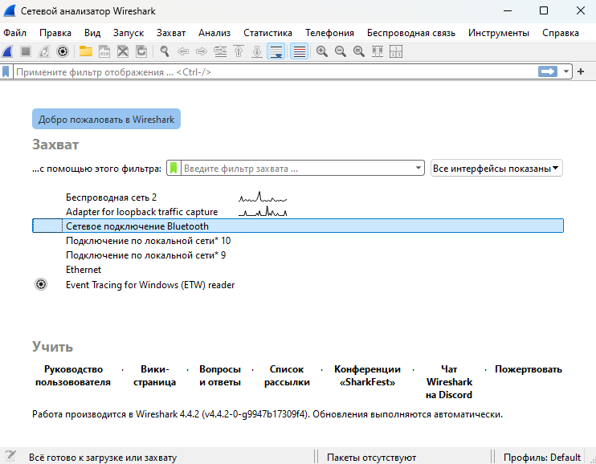
Wireshark — это бесплатный инструмент для анализа сетевого трафика с открытым исходным кодом. Он позволяет захватывать и детально анализировать пакеты данных, предоставляя информацию о сетевых протоколах, IP-адресах и портах. Поддерживает тысячи протоколов и работает на Windows, macOS и Linux. Wireshark используется для диагностики сети, выявления проблем и обнаружения угроз, что делает его незаменимым инструментом для сетевых инженеров и специалистов по безопасности.
Для начала необходимо скачать и установить данное программное обеспечение, выбрав стандартные параметры при установке.
При запуске Wireshark нас встречает главное меню, где мы можем сразу начать работать с программой.
Мы видим список доступных сетевых интерфейсов, таких как "Беспроводная сеть 2", "Сетевое подключение Bluetooth" и "Ethernet". Здесь мы выбираем интерфейс, с которого будем захватывать сетевой трафик. Для удобства предусмотрена возможность ввести фильтр захвата, чтобы заранее настроить, какие пакеты нужно записывать, например, только HTTP или DNS.
Внизу интерфейса расположены полезные ссылки для обучения: руководство пользователя, вики-страницы и ответы на популярные вопросы. Также доступны ссылки на чаты и конференции для общения с сообществом Wireshark. Мы можем быстро перейти к дополнительным ресурсам, если что-то непонятно.
На экране также отображается информация о версии программы, в данном случае это версия 4.4.2. Внизу видно уведомление "Пакеты отсутствуют", что говорит о том, что захват трафика еще не начался.
Всё выглядит интуитивно и готово к началу работы! Мы выбираем интерфейс, вводим фильтр (если нужно) и нажимаем на кнопку для старта захвата трафика.
Я выбираю Беспроводную сеть 2, так как мой компьютер подключён к данной сети, но при желании можно выбрать другие опции.
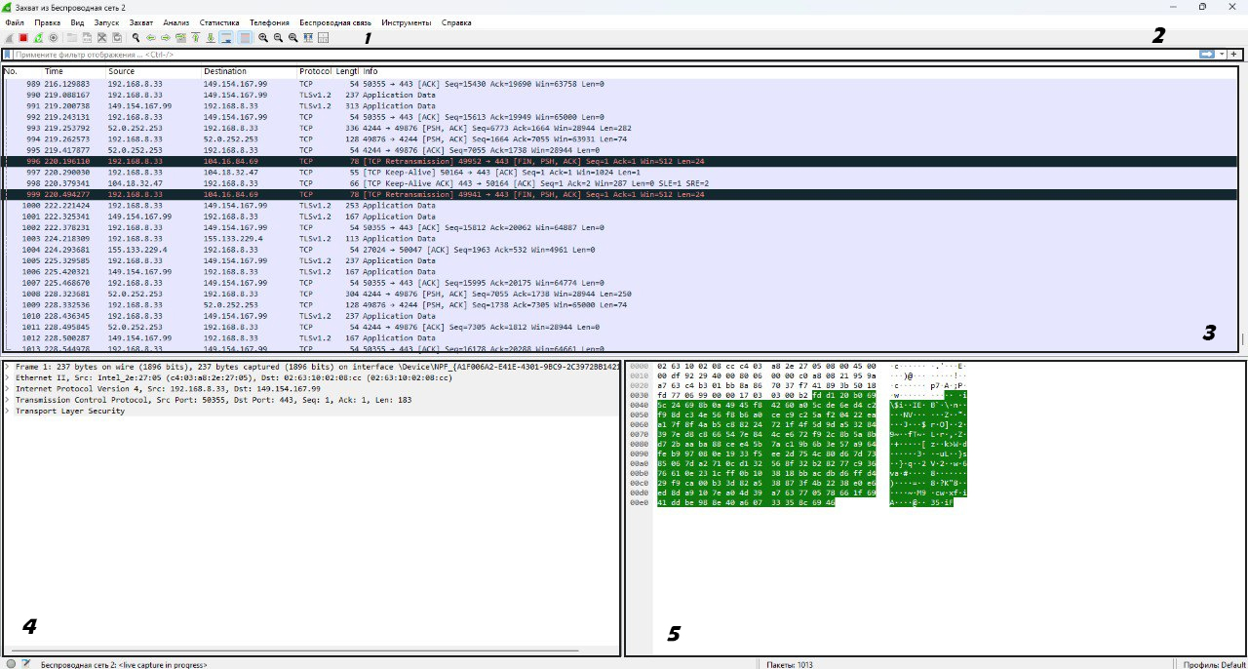

После выбора желаемого интерфейса открывается следующее окно, где:

1. Панель фильтров, позволяющая найти необходимую информацию. Подробнее
о неё рассказано в пятой главе руководства.
2. Панель наименований, разделяющая информацию из пункта 3 на номер,
временя с начала захвата трафика, источник и адресат, а также используемый
протокол, размер пакета и небольшую информацию о сетевом пакете.
3. Панель пакетов, обновляющаяся в реальном времени. Здесь информация о
пакетах разделена по столбцам, определённым на панели наименований.
4. Панель уровней, описывающая уровни модели OSI выбранного сетевого
пакета.
5. Панель метаданных, представляющая данные в шестнадцатеричном коде и
символах.

Для анализа трафика мы применяем фильтр http, что помогает сосредоточиться на HTTP-запросах. Такой подход позволяет эффективно выявлять подозрительные действия, которые могут быть связаны с необычными IP-адресами или аномальными типами запросов. Анализ пакетов в этом случае становится более точным и направленным на обнаружение возможных угроз.

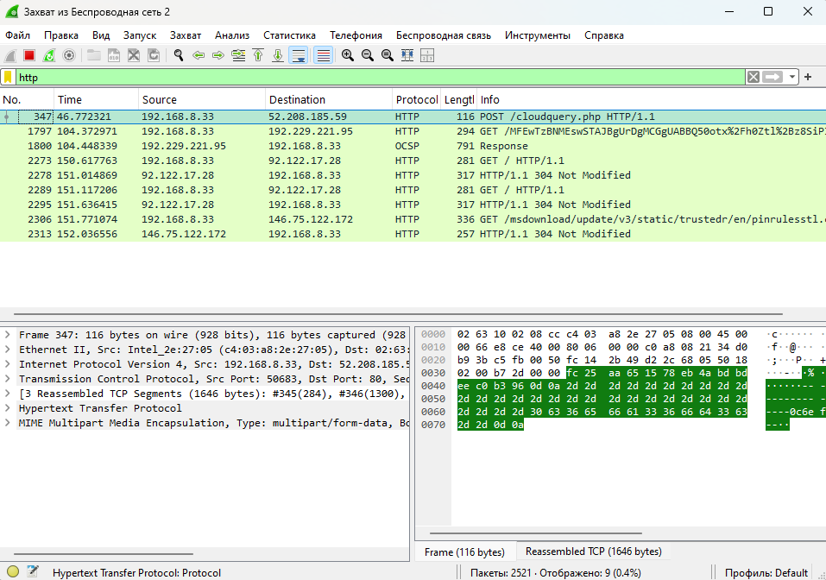

Вывод по программе Wireshark:
Работа с Wireshark показала его удобство и эффективность для анализа сетевого трафика. Использование фильтров, таких как http, значительно упрощает выделение нужных данных и помогает сосредоточиться на ключевых аспектах трафика. Программа предоставляет детализированную информацию о каждом пакете, что позволяет анализировать необычные IP-адреса, типы запросов и выявлять возможные угрозы.Интерфейс программы интуитивно понятен: выбор сетевого интерфейса и настройка фильтров происходят быстро, а результаты анализа представлены в удобном виде. Однако для работы с большим объемом данных требуется внимательность и базовые знания сетевых протоколов.
Wireshark продемонстрировал свою полезность как инструмент для диагностики сетевых проблем и выявления подозрительной активности, делая процесс анализа понятным и структурированным.
- NetworkMiner
NetworkMiner — это инструмент для анализа сетевого трафика, который используется для восстановления данных из пакетов, таких как файлы, изображения и данные сессий. Он ориентирован на пассивный анализ и не вмешивается в работу сети, что делает его удобным для криминалистических расследований и анализа захваченных данных. Программа поддерживает работу с сохранёнными pcap-файлами, что позволяет исследовать трафик после его захвата. NetworkMiner доступен на Windows и может работать на Linux через эмулятор Wine, хотя официальная поддержка Linux отсутствует. Благодаря простоте интерфейса он удобен для анализа сетевых данных даже для начинающих пользователей.
Для начала необходимо скачать NetworkMiner с официального сайта и распаковать архив, так как установка программы не требуется. После этого можно сразу запустить приложение, где предоставляется удобный интерфейс для анализа данных.
После запуска программы у нас открывается окно, в котором мы выбираем желаемый интерфейс.
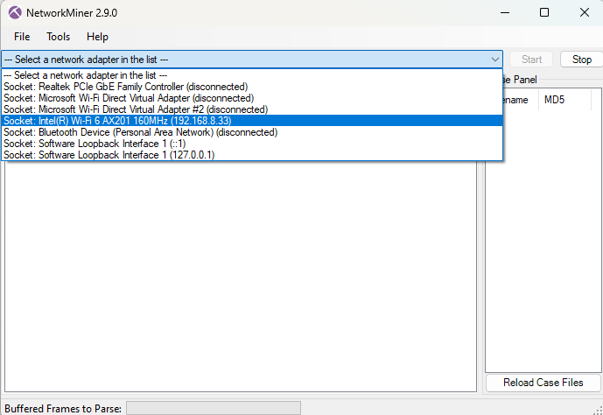

В главном меню выбираю сетевой интерфейс, в данном случае — WIFI, и нажимаю кнопку Start для начала анализа. Программа начинает пассивный сбор данных, отображая информацию о хостах, соединениях и трафике.
Во вкладке "Hosts" отображаются устройства, подключенные к сети, с указанием их IP-адресов, MAC-адресов и другой информации о соединениях. Вкладка "Files" содержит список файлов, переданных в сети, которые я анализирую для обнаружения подозрительных данных. Во вкладке "Credentials" программа автоматически извлекает учетные данные, переданные через незащищенные протоколы, что помогает выявить потенциальные уязвимости.
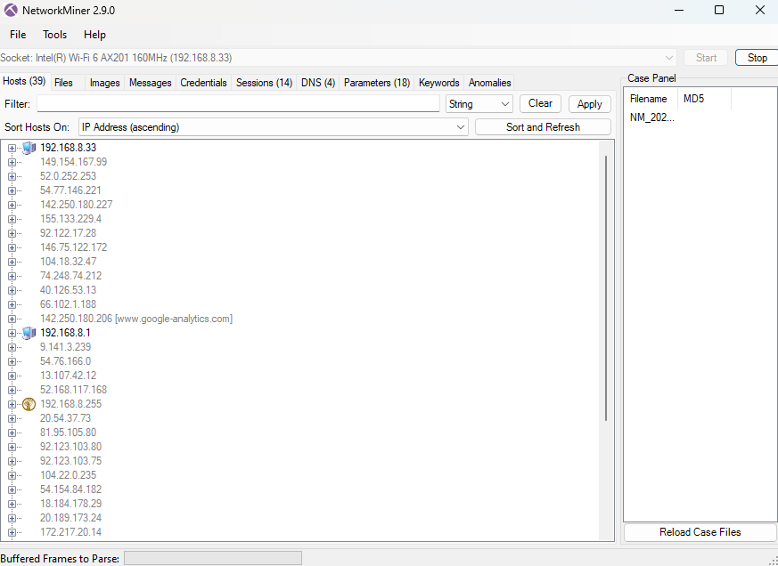
В результате я провел тщательную проверку на наличие неизвестных устройств в списке хостов, что позволило исключить возможность подключения нежелательных пользователей к сети. Также я проанализировал подозрительные соединения, уделяя особое внимание передачам с большим объемом данных и нестандартным портам, которые могли указывать на возможные аномалии или утечки информации. Дополнительно была изучена активность каждого хоста, включая типы переданных данных, характер соединений и используемые протоколы. Такой комплексный подход помог выявить потенциальные угрозы и обеспечил более глубокое понимание состояния безопасности сети.
Вывод по программе NetworkMiner:
Работа с NetworkMiner показала его удобство и эффективность для анализа сетевого трафика и восстановления данных. Программа позволяет легко выделять информацию о хостах, переданных файлах и учетных данных, что значительно упрощает выявление подозрительной активности. Список устройств и данных представляется в структурированном виде, что помогает сосредоточиться на анализе ключевых аспектов сетевого взаимодействия.Интерфейс программы интуитивно понятен: выбор сетевого интерфейса и запуск анализа происходят быстро, а отображение результатов организовано в отдельных вкладках, таких как "Hosts", "Files" и "Credentials". Однако для более глубокого анализа данных потребуется знание сетевых протоколов и внимательность при обработке больших объемов информации.
NetworkMiner продемонстрировал свою полезность как инструмент для цифровой криминалистики и анализа безопасности, делая процесс работы с данными понятным и структурированным.
Вывод:
В ходе лабораторной работы я изучил принципы работы систем обнаружения и предотвращения вторжений (IDS/IPS) и их значение для обеспечения информационной безопасности. Эти системы позволяют эффективно выявлять аномалии и предотвращать угрозы в сетевом трафике.С использованием инструментов Wireshark и NetworkMiner я провел анализ трафика, изучил структуру пакетов, выделял ключевые данные и выявлял подозрительные активности. Wireshark помог сосредоточиться на деталях запросов и IP-адресов, а NetworkMiner предоставил возможности для анализа хостов, восстановления данных и обнаружения переданных учетных записей.Работа с инструментами позволила понять основные принципы анализа сетевых угроз и подчеркнула важность IDS/IPS в защите сетей. Эти знания стали основой для дальнейшего изучения методов обеспечения безопасности и анализа трафика.

Библиография:

1. https://habr.com/ru/articles/204274/
2. https://selectel.ru/blog/ips-and-ids/
3. https://www.wireshark.org/download.html
4. https://www.netresec.com/?page=NetworkMiner
5. https://spy-soft.net/networkminer/

